TEHNISKĀ SPECIFIKĀCIJA Nr. TS 0108.201 v1

Enkurs dzelzsbetona pastabam/ Concrete support base

Nr. | Apraksts/ Description | Minimāla tehniskā prasība/ Minimum technical requirement | Piedāvātās preces konkrētais tehniskais apraksts/ Specific technical description of the offered product | Avots/ Source | Piezīmes/ Remarks
Vispārīgā informācija/ General information
 | Ražotājs (nosaukums, atrašanās vieta)/ Manufacturer (name and location) | Norādīt informāciju/ Specify value
 | 0108.201 Enkurs dzelzsbetona pastabam/ Concrete support base | Norādīt pilnu preces tipa apzīmējumu
 | Preces marķēšanai pielietotais EAN kods, ja precei tāds ir piešķirts/ The EAN code used to mark the product, if such has been assigned | Norādīt informāciju/ Specify value
 | Norādīt vai, izmantojot EAN kodu, ražotājs piedāvā iespēju saņemt digitālu tehnisko informāciju par preci (tips, ražotājs, tehniskie parametri, lietošanas instrukcija u.c.)/  Specify whether when using the EAN code, the manufacturer offers the possibility to receive digital technical information about the product (type, manufacturer, technical parameters, instructions for use, etc.) | Norādīt informāciju/ Specify value
Standarti/ Standarts
 | LVS EN ISO 898 Oglekļa tērauda un tērauda sakausējuma stiprinātāju mehāniskās īpašības/ LVS EN ISO 898 Mechanical properties of fasteners made of carbone steel and alloy steel | Atbilst/ Confirm
Dokumentācija/ Documentation
 | Ir iesniegts preces attēls, kurš atbilst sekojošām prasībām/An image of the product that meets the following requirements has been submitted:  - ".jpg" vai “.jpeg” formātā/ ".jpg" or ".jpeg" format  - izšķiršanas spēja ne mazāka par 2Mpix/ resolution of at least 2Mpix  - ir iespēja redzēt visu preci un izlasīt visus uzrakstus, marķējumus uz tā/ the complete product can be seen and all the inscriptions markings on it can be read  - attēls nav papildināts ar reklāmu/ the image does not contain any advertisement | Atbilst/ Confirm
 | Rasējums ar izmēriem, pdf/ Drawing with dimensions, pdf | Atbilst/ Confirm
Tehniskā informācija/ Technical information
 | Dzelzsbetona pastaba enkura izmēri atbilstoši pielikumam Nr.1/  Concrete support base dimensions according Annex 1 | Atbilst/ Confirm
 | Minimālā stiprības klase atbilstoši LVS EN ISO 898/ Minimum mechanical property class according LVS EN ISO 898 | ≥4.6
 | Krāsots/ Painted | Atbilst/ Confirm
 | Komplektā ar paplāksnēm un uzgriežņiem/ Set with washers and nuts | Atbilst/ Confirm
 | Metāla sastāvs, tips/ Mettal composition, type | Norādīt/ Specify
 | Svars/Weight, kg | Norādīt/ Specify

Pielikums Nr.1/ Annex 1

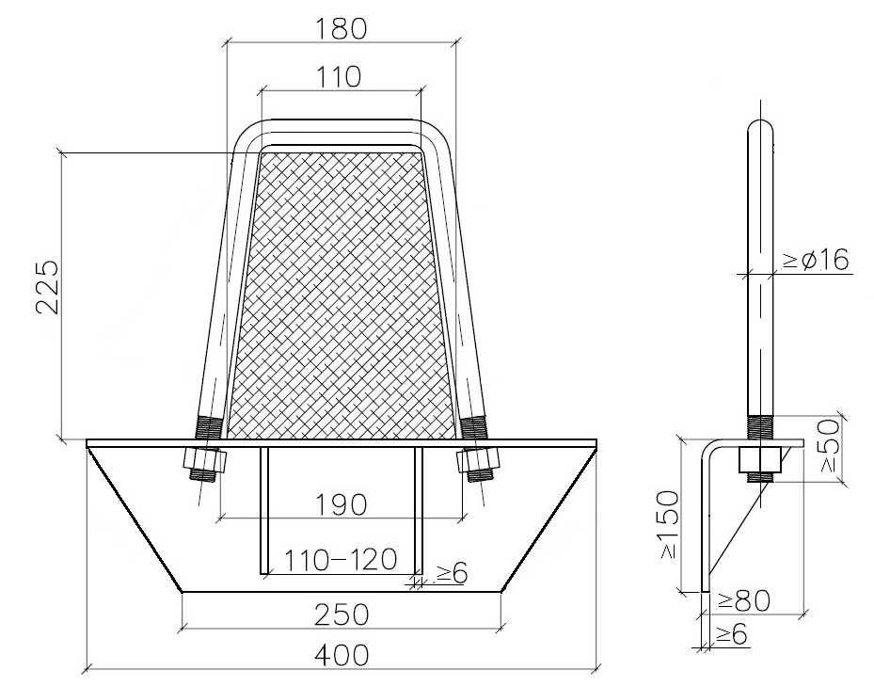

Attēlam ir informatīvs raksturs

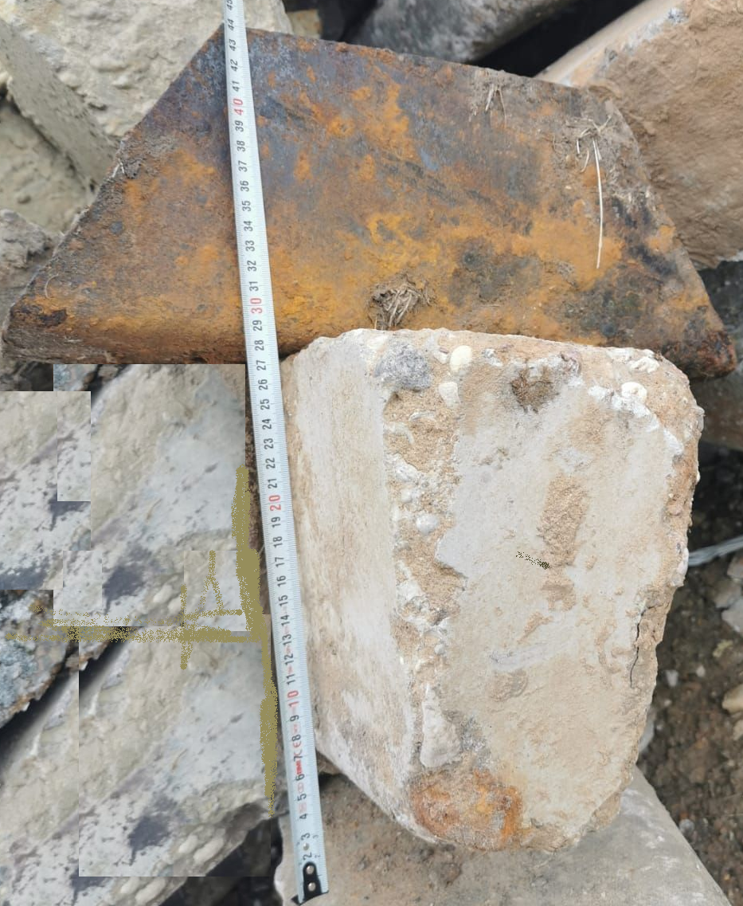

Precīzs avots, kur atspoguļota tehniskā informācija (instrukcijas nosaukums un lapaspuse)

